МЕТОДЫ ЭЙЛЕРА И РУНГЕ-КУТТЫ РЕШЕНИЯ НАЧАЛЬНЫХ ЗАДАЧ ДЛЯ ОБЫКНОВЕННЫХ ДИФФЕРЕНЦИАЛЬНЫХ УРАВНЕНИЙ
Ставится задача получения приближенных решений обыкновенных дифференциальных уравнений первого порядка с заданными начальными условиями. Уделяется внимание различным способам вывода численного метода Эйлера, являющегося наиболее простым частным случаем нескольких групп численных процессов разной идеологии. Рассматриваются непосредственные модификации методов Эйлера; одна из таких модификаций, называемая исправленным методом Эйлера, приводит к семейству методов Рунге-Кутты второго порядка. Записывается общий вид формул Рунге-Кутты произвольного порядка, дается геометрическая интерпретация классического метода Рунге—Кутты четвертого порядка, обсуждаются вопросы пошагового контроля точности при реализации методов, приводится алгоритм Кутты—Мерсона, решающий проблему автоматического выбора расчетного шага при численном интегрировании поставленной начальной задачи с заданной точностью.
14.1. ПОСТАНОВКА ЗАДАЧИ. КЛАССИФИКАЦИЯ ПРИБЛИЖЕННЫХ МЕТОДОВ. МЕТОД ПОСЛЕДОВАТЕЛЬНЫХ ПРИБЛИЖЕНИЙ
Будем рассматривать обыкновенное дифференциальное уравнение (ОДУ) первого порядка
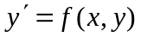, 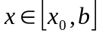 (14.1)
с начальным условием
у(х_{о}) = у_{о}, (14.2)
где f(x, у) — некоторая заданная, в общем случае, нелинейная функция двух переменных. Будем считать, что для данной задачи (14.1)—(14.2), называемой начальной задачей или задачей Коши, выполняются требования, обеспечивающие существование и единственность на отрезке [х_{о},Ь] ее решения у = у(х) (такие требования можно найти в любом курсе дифференциальных уравнений или в соответствующем разделе курса высшей математики, см., например [109, 164, 166]). Более того, не оговаривая это отдельно, будем предполагать, что искомое решение обладает той или иной степенью гладкости, необходимой для построения и «законного» применения того или иного метода.
Несмотря на внешнюю простоту уравнения (14.1), решить его аналитически, т.е. найти общее решение у = у(х, С) с тем, чтобы затем выделить из него интегральную кривую у = у(х), проходящую через заданную точку (х_{о};у_{о}), удается лишь для некоторых специальных типов таких уравнений, описание которых также можно обнаружить, например, в упомянутых литературных источниках. Поэтому, как и в родственной для (14.1)-(14.2) задаче вычисления интегралов, приходится делать ставку на приближенные способы решения начальных задач для ОДУ, которые можно разделить на три группы:
- приближенно-аналитические методы;
- графические или машинно-графические методы;
- численные методы.
К методам первой группы относят такие, которые позволяют находить приближение решения у(х) сразу в виде некоторой «хорошей» функции φ(х). Например, широко известен метод степенных рядов, в одну из реализаций которого заложено представление искомой функции у(х) отрезком ряда Тейлора, где тейлоровские коэффициенты, содержащие производные высших порядков, находят последовательным дифференцированием самого уравнения (14.1) [62, 100 и др.]. Другим представителем этой группы методов является метод последовательных приближений, суть которого приведена чуть ниже.
Название графические методы говорит о приближенном представлении искомого решения у(х) на промежутке [x_{о},b] в виде графика, который можно строить по тем или иным правилам, связанным с графическим толкованием данной задачи. Физическая или, возможно, точнее будет сказать, электротехническая интерпретация начальных задач для определенных видов уравнений лежит в основе машинно-графических методов приближенного решения. Реализуя на физико-техническом уровне заданные электрические процессы, на экране осциллографа наблюдают поведение решений дифференциальных уравнений, описывающих эти процессы. Изменение параметров уравнений приводит к адекватному изменению поведения решений, что положено в основу специализированных аналоговых вычислительных машин (АВМ).
Наконец, наиболее значимыми в настоящее время, характеризуемое бурным развитием и проникновением во все сферы человеческой деятельности цифровой вычислительной техники, являются численные методы решения дифференциальных уравнений, предполагающие получение числовой таблицы приближенных значений y_{i} искомого решения у(х) на некоторой сетке 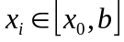 значений аргумента х. Этим способам и будет посвящено дальнейшее изложение. Что делать с получаемыми численными значениями решения, зависит от прикладной постановки задачи. Если речь идет о нахождении только значения у(b), тогда точка b включается как конечная в систему расчетных точек x_{t}, и все приближенные значения у_{i} ≈ у(х_{i}), кроме последнего, участвуют лишь как промежуточные, т.е. не требуют ни запоминания, ни обработки. Если же нужно иметь приближенное решение у(х) в любой точке х, то для этого к получаемой числовой таблице значений у_{i} можно применить какой-либо из способов аппроксимации табличных функций, рассмотренных ранее, например, интерполяцию (гл.8) или сплайн-интерполяцию (гл.11). Возможны и другие использования численных данных о решении.
Коснемся одного приближенно-аналитического способа решения начальной задачи (14.1)—(14.2), в котором искомое решение у = у(х) в некоторой правой окрестности точки x₀ является пределом последовательности получаемых определенным образом функций у_{п}(х).
Проинтегрируем левую и правую части уравнения (14.1) в границах от x ₀ до x:
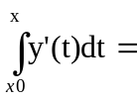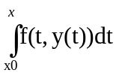.

Отсюда, с учетом того, что одной из первообразных для у'(х) служит у(х), получаем
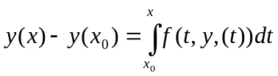

или, с использованием начального условия (14.2),
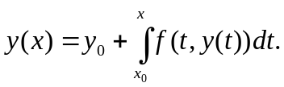
Таким образом, данное дифференциальное уравнение (14.1) с начальным условием (14.2) преобразовалось в интегральное уравнение (неизвестная функция здесь входит под знак интеграла; несколько более подробно об этом см. гл.18).
(14.3)
Полученное интегральное уравнение (14.3) имеет вид задачи о неподвижной точке 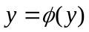
для оператора 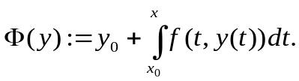 Формально к этой задаче можно применить метод простых итераций
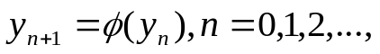
(14.4)
14.4
достаточно обстоятельно рассматривавшийся в гл. 3, 6, 7 применительно к скалярным уравнениям, а также к системам линейных и нелинейных алгебраических и трансцендентных уравнений. Беря в качестве начальной функции y_{о}(х) заданную в (14.2) постоянную y₀, по формуле (14.4) при п = 0 находим первое приближение
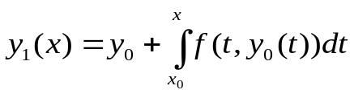

Его подстановка в (14.4) при п = 1 дает второе приближение
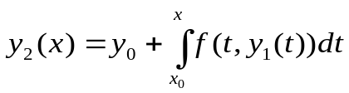
и т.д. Таким образом, этот приближенно-аналитический метод, называемый методом последовательных приближений или методом Пикара, определяется формулой
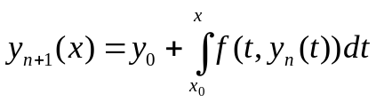
14.5
где п = 0,1, 2,... и у_{о}(х) = у₀.
(14.5)
Хорошо изучена сходимость метода (14.5). В частности, не вдаваясь в подробности, констатируем один качественный результат [62]:
если в некоторой односвязной области G, содержащей точку (х_{о};у_{о}),
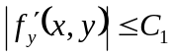,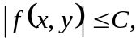
то найдется такая постоянная h>0, что на отрезке [x₀, x₀+H] последовательность функций у_{п}(х), определяемая методом (14.5), равномерно сходится к решению у(х) задачи Коши (14.1)—(14.2) и справедлива оценка погрешности
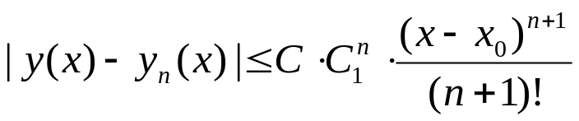
Отметим две характеристики метода последовательных приближений Пикара, которые можно отнести к негативным. Во-первых, в силу известных проблем с эффективным нахождением первообразных, в чистом виде метод (14.5) редко реализуем. Во-вторых, как видно из вышеприведенного утверждения, этот метод следует считать локальным, пригодным для приближения решения в малой правой окрестности начальной точки. Большее значение метод Пикара имеет для доказательства существования и единственности решения задачи Коши, нежели для его практического нахождения.

14.2. МЕТОД ЭЙЛЕРА РАЗНЫЕ ПОДХОДЫ К ПОСТРОЕНИЮ

Учитывая ключевую позицию, которую занимает метод Эйлера в теории численных методов ОДУ, рассмотрим несколько
способов его вывода. При этом будем считать, что вычисления проводятся с расчетным шагом 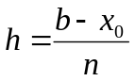, расчетными точками (узлами) служат точки x_{i} = х₀ + ih (i = 0,1,..., п) промежутка [x₀, b] и целью является построение таблицы
x  X | x_{о} | y₁ | … | x_{n}=b
y | y | y₁ | … | y_{п}≈y(b)
приближенных значений у_{i} решения у = у(х) задачи (14.1)— (14.2) в расчетных точках х₁.
Геометрический способ. Пользуясь тем, что в точке х₀ известно и значение решения у(х_{о}) = у_{о} (согласно (14.2)), и значение его производной 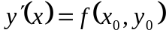(согласно (14.1)), можно записать уравнение касательной к графику искомой функции у = у(х) в точке (х_{о};у_{о}):
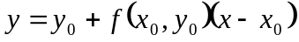
(14.6)

При достаточно малом шаге h ордината
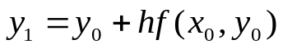
(14.7)

этой касательной, полученная подстановкой в правую часть (14.6) значения х₁ = x₀ +h, по непрерывности должна мало отличаться от ординаты y(x₁) решения у(х) задачи (14.1)—(14.2). Следовательно, точка (x₁,y₁) пересечения касательной (14.6) с прямой х = х₁ может быть приближенно принята за новую начальную точку. Через эту точку снова проведем прямую
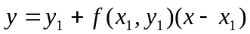,
которая уже приближенно отражает поведение касательной к у = у(х) в точке (х₁;у(х₁)). Подставляя сюда
х = x₂(=х₁+h), иначе, пересекая эту «касательную» прямой х = х₂, получим приближение значения y(x₂) значением
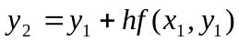,
и т.д. В итоге этого процесса, определяемого формулой
y_{i+1} = у₁ +hf(x_{i},y_{l}), i = 0,1,...,n (14.8)
и называемого методом Эйлера, график решения у = у(х) данной задачи Коши (14.1)—(14.2) приближенно представляется ломаной, составленной из отрезков приближенных касательных (рис. 14.1), откуда происходит другое название метода (14.8) — метод ломаных.
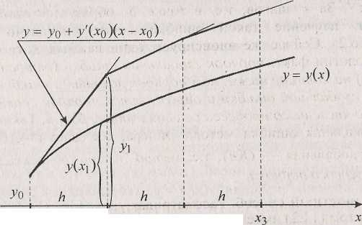
x₀
x₁
x₂

Рис. 14.1. Геометрическая интерпретация метода Эйлера
Применение формулы Тейлора. Описываемый здесь способ вывода метода Эйлера тесно связан с предыдущим. Линеаризуя решение в окрестности начальной точки по формуле Тейлора, имеем
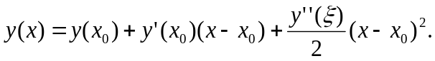

Отсюда при х = х₁ получаем
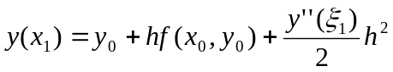 (14.9)

Точное равенство (14.9), переписанное в виде
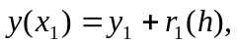
говорит о том, что здесь мы имеем одновременно как саму формулу Эйлера для вычисления значения y ≈ y(x₁) (сравните с формулой (14.7)), так и ее остаточный член
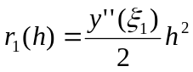 (14.10)
где (ξi — некоторая точка интервала (х₀, x₁).
Остаточный член (14.10) характеризует локальную (или, иначе, шаговую) ошибку метода Эйлера, т.е. ошибку, совершаемую на одном шаге. Очевидно, что от шага к шагу, т.е. при многократном применении формулы (14.8), возможно наложение ошибок. За п шагов, т.е. в точке b, образуется глобальная ошибка, изучение такой ошибки будет проведено позже (см. § 16.2). Сейчас же анонсируем один важный хотя бы для терминологии факт: порядок глобальной ошибки (относительно шага h) на единицу ниже, чем порядок локальной ошибки, а порядком глобальной ошибки и определяется порядок соответствующего численного процесса решения задачи Коши. Таким образом, локальная ошибка метода Эйлера, согласно (14.10), есть O(h)J, глобальная — О(h²), т.е. метод Эйлера относится к методам первого порядка.
Разностный способ. Рассматривая уравнение (14.1) в точке х₀, с учетом (14.2) имеем равенство
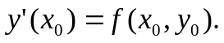
Применяя к его левой части аппроксимацию производной правым разностным отношением первого порядка точности (см. (13.15) при i = 0)
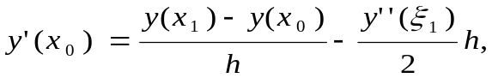

Получаем
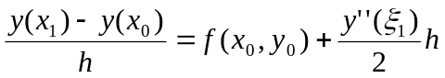,
что идентично равенству (14.9), поставляющему формулу для вычисления у₁ вида (14.7) и локальный остаточный член (14.10). Ясно, что для получения общей расчетной формулы (14.8) можно было сразу применить аппроксимацию у'(х_{i}) по формуле (13.16) в равенстве
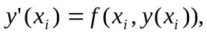 (14.11)
заменив неизвестное точное значение у(х_{i}) известным приближенным значением y_{i}
Заметим, что порядок получающегося таким способом метода численного интегрирования дифференциальной задачи (14.1)-(14.2) совпадает с порядком аппроксимации производной в левой части уравнения (14.1).
Квадратурный способ. Как было показано в § 14.1, начальную задачу для ОДУ (14.1)—(14.2) можно заменить эквивалентным интегральным уравнением (14.3). При х = х₁ из него получится равенство
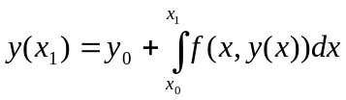
(14.12)
Применение к интегралу в правой части равенства (14.12) простейшей (одноточечной) формулы левых прямоугольников (12.6) дает приближенную формулу
y(x₁) ≈ y _{о} + f(x₀, y(x_{о}))(x₁ - х_{о}),
правая часть которой, очевидно, совпадает с выражением (14.7) для подсчета значения у₁. В общем случае расчетная формула (14.8) метода Эйлера получается численным интегрированием посредством простейшей формулы левых прямоугольников в равенстве
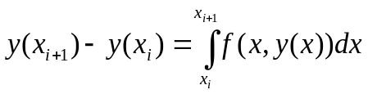
в предположении, что на каждом i-м шаге в роли начальной точки (х_{о};у_{о}) выступает точка (х₁;у₁). Зная точность используемой в (14.13) квадратурной формулы, легко прийти к тому же выражению локальной ошибки метода Эйлера, что и при других способах его построения.
Существуют и другие подходы к выводу метода Эйлера. В частности, он будет возникать далее как частный случай некоторых семейств численных методов решения задачи (14.1)—(14.2).

14.3. НЕСКОЛЬКО ПРОСТЫХ МОДИФИКАЦИЙ МЕТОДА ЭЙЛЕРА
Разовьем последний из подходов к построению метода Эйлера. Очевидно, применение к интегральному равенству (14.13) других простейших квадратурных формул будет порождать новые методы численного интегрирования задачи Коши (14.1)-(14.2).
Так, если в (14.13) использовать простейшую квадратурную формулу правых прямоугольников (12.7), придем к методу
y_{i+1} = У_{i} +hf(x_{i+1}, y_{i+1}), i = 0,1,.... n. (14.14)
Этот метод называют неявным (или обратным) методом Эйлера, поскольку для вычисления неизвестного значения У_{i+1} ≈ у(х_{i+1}) по известному значению у_{i} ≈ у(х_{i}) требуется решать уравнение, в общем случае нелинейное. Имеет ли свою сферу применения подобный метод, порядок которого такой же,
как и у явного метода Эйлера (14.8) (первый), и один шаг вычислений по которому столь трудоемок? Положительный ответ на этот вопрос будет дан в гл. 16.
Применение к интегралу в (14.13) простейшей квадратурной формулы трапеций (12.26) приводит тоже к неявному методу
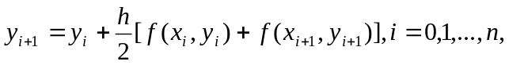 (14.15)
который будем называть методом трапеций. Квадратурная формула трапеций, как известно из гл.12, на порядок точнее формул левых и правых прямоугольников. Отсюда вытекает более высокий (на единицу) порядок точности метода трапеций (14.15) по сравнению с явным и с неявным методами Эйлера (14.8) и (14.14), т.е. метод трапеций (14.15) — это метод второго порядка (впоследствии, в § 15.4, к этому выводу придем из других соображений).
Некоторый интерес представляет совместное применение явного метода Эйлера и неявного метода трапеций.
По форме равенство (14.15) представляет собой скалярную задачу о неподвижной точке относительно неизвестного значения у_{i+1}. Поэтому, если в правую часть (14.15) подставить хорошее начальное приближение У_{i+1}, подсчитываемое по формуле (14.14), то тогда само это равенство можно считать шагом метода простых итераций для уточнения этого значения (см. гл.6). Таким образом, получаем гибридный метод
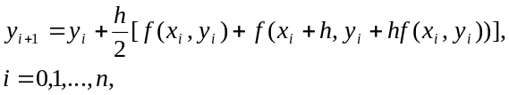
который называют методом Хойна [6, 60] (или Хъюна [138]).
Ясно, что можно достичь большей точности, если, исходя из того же начального приближения
(14.16)
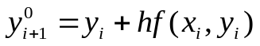,
сделать не одну, а несколько итераций по методу трапеций:
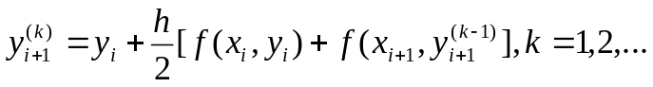 (14.17)
Такой вариант совместного применения метода Эйлера и метода трапеций называют усовершенствованным методом Эйлера-Коши [84] с итерационной обработкой '. Делать много итераций по формуле (14.17) не рекомендуется (обычно их выполняют не более трех-четырех). Совпадение определенного числа разрядов в полученных числах 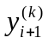 и 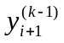 говорит о точности, с которой решено методом простых итераций уравнение (14.15) относительно y_{i+1}, а вовсе не о том, что с такой точностью найдено значение y(x_{i+1}).
Чтобы получить, следующую модификацию метода Эйлера, проинтегрируем уравнение (14.1) по отрезку [x_{i-1}, x_{i+1}]. Имеем
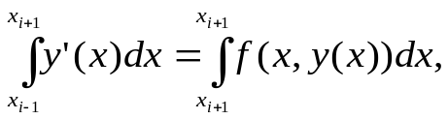
откуда следует равенство
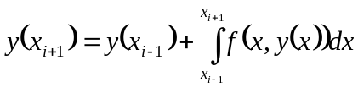,
Применяя к последнему интегралу одноточечную квадратурную формулу средних прямоугольников (12.10) и заменяя значения y(x_{i-1}) и y(x_{i}) известными приближенными значениями y_{i-1} и y_{i} соответственно, из (14.18) выводим формулу для подсчета приближенного значения y(x_{i+1})
y_{i+1}=y_{i-1}+2hf(x_{i},y_{i}), i = 1,2,...,n-1, (14.19)
которую будем называть уточненным методом Эйлера [58].
Как известно, квадратурная формула прямоугольников (средней точки) имеет тот же порядок точности, что и квадратурная формула трапеций, так что уточненный метод Эйлера (14.19) тоже является методом второго порядка. Подтверждением этого факта может служить вывод метода (14.19) на разностной основе. Применив к равенству (14.11) формулу симметричной аппроксимации y'(x_{i}) второго порядка точности, получим
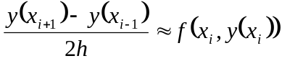,
откуда после приближенной замены y(x_{i-1}) ≈ y_{i-1}, y(x_{i})≈y_{i} , y(x_{i+1}) ≈ y_{i+1} следует (14.19).
Обратим внимание на одно принципиальное отличие метода (14.19) от всех других рассмотренных до этого момента методов: метод (14.19) является двухшаговым. Здесь для вычисления значения y_{i+1} привлекаются два предыдущих значения у_{i}, и y_{i-1} . Двухшаговость накладывает определенные ограничения, по крайней мере, на начало численного процесса: значение y₁ ≈ у(x₁) не может быть найдено непосредственно этим методом с тем же шагом h. Поэтому недостающую вторую начальную для процесса (14.19) точку приходится получать другим путем, например, явным методом Эйлера, а чтобы не сделать сразу большой ошибки, применяя на старте метод более низкого порядка точности, рекомендуется осуществлять постепенное вхождение в процесс (14.19). Так, «разгон» можно выполнить по формулам
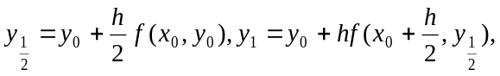 (14.20)
а далее уже переключаться на счет по формуле (14.19).
Пример 14.1. Рассмотрим простое линейное уравнение
у' = 2х-3у
с начальным условием y(0) = 1. На этой задаче легко проследить за вычислениями, реализующими различные выведенные выше методы. Знание ее точного решения 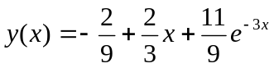 позволяет провести сравнение результатов приближенных вычислений по разным формулам с истинным решением и проверить, насколько соответствуют представления о точности тех или иных методов тому, что наблюдается в данном, наверное, далеко не самом типичном частном случае.
Сначала сделаем несколько последовательных приближений по методу Пикара. Его итерационная формула (14.5) для данной начальной задачи имеет вид
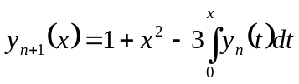.
Подставляя сюда у₀ = 1, при п = 0,1, 2 последовательно получаем:
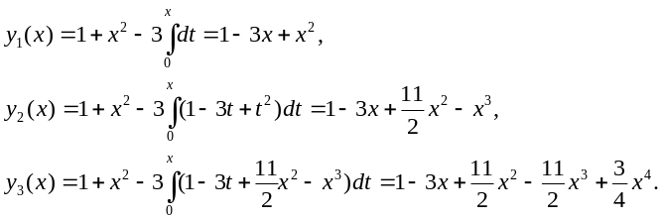
Эти результаты удобно сравнить с точным решением, если в последнем разложить в ряд по степеням х фигурирующую там функцию е^{-3x}. Тогда получим представление решения в виде ряда
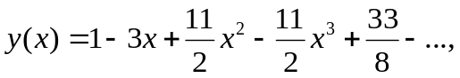
с которым, как видим, хорошо согласуются приближения у₁,,y₂,y_{з}, определяемые методом Пикара.
Теперь проведем подсчет приближенных значений решения у(х) данной задачи в точке х = 0.2 численным методом Эйлера и его модификациями, принимая h = 0.1 (т.е. за два шага). Результаты этих вычислений и фактические ошибки, найденные сравнением с точным значением у(0.2) = 0.581881..., отражены в следующей таблице.
Метод | y₁≈y(0.1) | у₂≈у(0.2) | y(О.2)-y₂
Эйлера (14.8) | 0.7 | 0.51 | ≈0.07
Неявный Эйлера (14.14) | ≈0.7846 | ≈0.6343 | ≈-0.05
Трапеций (14.15) | ≈0.7478 | ≈0.5788 | ≈ 0.003
Хойна (14.16) | 0.755 | ≈0.5895 | ≈-0.008
Уточненный Эйлера (14.19)-(14.20) | 0.755 | 0.587 | ≈ -0.005
Последний столбец в этой таблице со всей очевидностью показывает большую точность методов второго порядка (см. три последних строки).

14.4. ИСПРАВЛЕННЫЙ МЕТОД ЭЙЛЕРА
Пусть найдено приближенное значение y_{i} ≈ y(x_{i}) решения у = у(х) задачи (14.1)—(14.2) и требуется вычислить
y_{i+1} ≈ y(x_{i+i}), где x_{i+1} =x_{i} +h. Запишем разложение решения по формуле Тейлора р-го порядка, принимая за базовую точку х_{i} (т.е. по степеням x-x_{i}) и положим в этом разложений x-x_{i+1}. Имеем
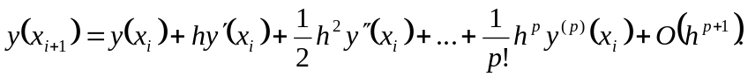 (14.21)
Если ограничится двумя слагаемыми в правой части разложения (14.21), то, согласно показанному в § 14.2, получим обычный метод Эйлера (14.8). Посмотрим, что дает учитывание третьего слагаемого.
При р = 2 из (14.21) следует равенство
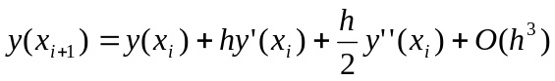 (14.22)
Значение первой производной в точке х_{i}, в силу связи (14.1), приближенно известно:
y′(x_{i})= f(х_{i},y(x_{i})) ≈ f(x_{i},y_{i}). (14.23)

Дифференцируя (14.1), по формуле полной производной
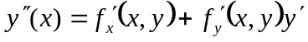
находим приближенное значение второй производной:
. (14.24)
Подставляя приближенные выражения y(x_{t}), y'(x_{t}) и у"(х-) в равенство (14.22), получаем следующую формулу для вычисления у_{i+1} ≈ у(х_{i+1}) при i = О,1,..., п :.
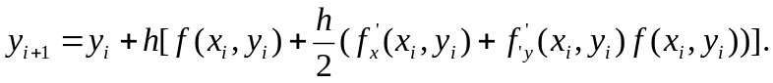 (14.25)
Определяемый ею метод будем называть исправленным методом Эйлера.
Так как при г = 0 формулы (14.23) и (14.24) точны, а y_{о} = у(х_{о}), согласно начальному условию (14.2), то на первом шаге вычислений по формуле (14.25) будет совершаться ошибка, связанная только с усечением ряда Тейлора. Следовательно, локальная ошибка или, иначе, шаговая погрешность метода (14.25) составляет величину O(h³), а это означает, что исправленный метод Эйлера относится к методам второго порядка.

14.5. О СЕМЕЙСТВЕ МЕТОДОВ РУНГЕ-КУТТЫ. МЕТОДЫ ВТОРОГО ПОРЯДКА
Недостатком исправленного метода Эйлера (14.25) и других методов более высоких порядков, основанных на пошаговом представлении решения у(х) задачи (14.1)—(14.2) по формуле Тейлора и последовательном дифференцировании уравнения (14.1) для получения тейлоровых коэффициентов, является необходимость вычисления на каждом шаге частных производных функции f(x, у).
Идея построения явных методов Рунге-Кутты p-гo порядка заключается в получении приближений к значениям f(х_{i+1}) по формуле вида
y_{i+1} - y_{i} + hφ(х_{i}, y_{i} , h), (14.26)
где φ(x, y, h) — некоторая функция, приближающая отрезок ряда Тейлора (14.21) до p-го порядка и не содержащая частных производных функции f(x, у).
Так, полагая в (14.26) φ(x, y, h) в f(x, у), приходим к методу Эйлера (14.8), т.е. метод Эйлера можно считать простейшим примером методов Рунге-Кутты, соответствующим случаю р = 1.
Для построения методов Рунге-Кутты порядка, выше первого, функцию φ(х, у, h) берут многопараметрической, и подбирают ее параметры сравнением выражения (14.26) с многочленом Тейлора для у(х) соответствующей желаемому порядку степени.
Рассмотрим случай р = 2. Возьмем функцию φ в (14.26) следующей структуры:
φ(х, у, h) := c₁ f(x, у) + c₂ f(x + ah,y + bhf(x, у)).

Ее параметры c₁, c₂, а и b будем подбирать так, чтобы записанная, согласно (14.26), формула
y_{i+1} = y_{i}+h[c_{i} f(x_{i}, y_{i}) + c₂f(x_{i} +ah, y_{i} +bhf(x_{i}, y_{i}))] (14.27)
определяла метод второго порядка, т.е. чтобы максимальная локальная ошибка составляла величину O(h³).
Разложим функцию двух переменных f(x + ah, y + bhf(x, у)) по формуле Тейлора, ограничиваясь линейными членами:
f(x + ah,y + bhf(x, у)) = f(x, у) + f'_{x} (x, y)ah + f'_{y} (x, y)bhf(x,y)+O(h²).

Ее подстановка в (14.27) дает
y_{i+1} = y_{i} + h[c₁ + c₂ )f(x_{i}, y_{у}) + K(c₂af'_{x} (x_{i} ,y_{i})+ C2bf’_{y}(x_{i},y_{i})f(x_{i}, y_{t}))]+O(h³). (14.28)
Сравнение последнего выражения с тейлоровским квадратичным представлением решения y(x) (14.22) с точностью до O(h³) равносильно сравнению его с выражением y_{i+1} по формуле (14.25), т.е. с исправленным методом Эйлера. Очевидно, чтобы (14.28) и (14.25) совпадали с точностью O(h³), от параметров нужно потребовать выполнение следующей совокупности условий:
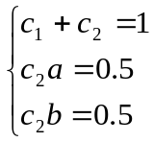 (14.29)
Полученная система условий содержит три уравнения относительно четырех параметров метода. Это говорит о наличии одного свободного параметра. Положим с₂ = α(≠ 0). Тогда из (14.29) имеем:
С₁=1-а, a=1/2a, b=1/2a
В результате подстановки этих значений параметров в формулу (14.27) приходим к однопараметрическому семейству методов Рунге-Кутты второго порядка.
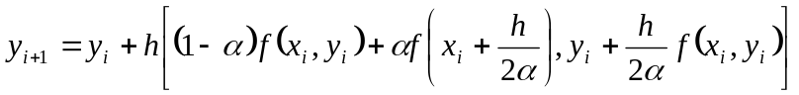. (14.30)
Выделим из семейства методов (14.30) два наиболее простых и естественных частных случая:
при 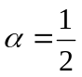получаем формулу
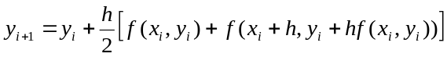
в котором узнаём метод Хойна (14.16), полученный ранее из других соображений;
при а — 1 из (14.30) выводим новый простой метод
y_{i+1} = y_{i} + hѓ(x_{i+1} +h/2, y_{i} + h/2ѓ(x_{i+1},y_{i+1}.)), (14.31)
который назовем методом средней точки.
14.6. МЕТОДЫ РУНГЕ-КУТТЫ ПРОИЗВОЛЬНОГО И ЧЕТВЕРТОГО ПОРЯДКОВ
Любой метод из семейства методов Рунге-Кутты второго порядка (14.30) реализуют по следующей схеме. На каждом шаге, т.е. при каждом i = 0,1, 2,..., вычисляют значения функции
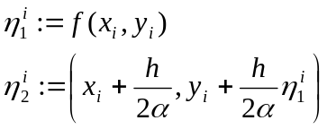
а затем находят шаговую поправку
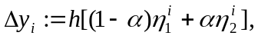
прибавление которой к результату предыдущего шага дает приближенное значение решения у(х) в точке x_{i+1} = х_{i} + h:
y_{i+1}=y_{i}+∆y_{i}.
Метод такой структуры называют двухэтапным по количеству вычислений значений функции — правой части уравнения (14.1)— на oдном шаге.
Анализ устройства методов Рунге-Кутты второго порядка позволяет представить, в какой форме следует конструировать явный метод Рунге-Кутты произвольного порядка. По аналогии с предыдущим для семейства методов Рунге-Кутты p-го порядка используется запись, состоящая из следующей совокупности формул:

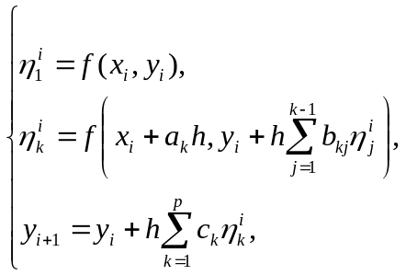 (14.32)
где k = 2,3,..., p (для p-этапного метода). Многочисленные параметры c_{k}, a_{k}, b_{kj},фигурирующие в формулах (14.32), подбираются так, чтобы получаемое методом (14.32) значение y_{i+1} совпадало со значением разложения y(x_{i+1}) по формуле Тейлора с погрешностью O(h ^{p+1} ) (без учета погрешностей, совершаемых на предыдущих шагах).
Наиболее употребительным частным случаем семейства методов (14.32) является следующий метод Рунге-Кутты четвертого порядка, относящийся к четырехэтапным и
имеющий вид:
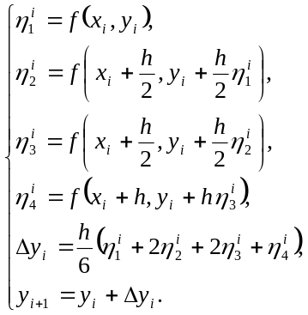 (14.33)
He пытаясь воспроизвести выкладки, приводящие от общей записи семейства (14.32) при p = 4 к конкретному методу (14.33), дадим геометрическое толкование последнего.
Обратив внимание на то, что шаговая поправка ∆y_{i} есть средневзвешенная величина поправок 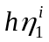, 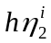, 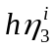, 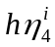 каждого этапа (с весовыми коэффициентами 1/6, 2/6, 2/6, 1/6 соответственно), проанализируем, как получаются эти поправки этапов. На первом этапе создается приращение = hf(x_{i}, y_{i})(= hy'(x_{i})), соответствующее шаговой поправке Эйлера, — это очевидно. На рис 14.2 ему отвечает отрезок ВС вертикали х = х_{i+1} (точка В получена ортогональным проектированием точки А на эту вертикаль).
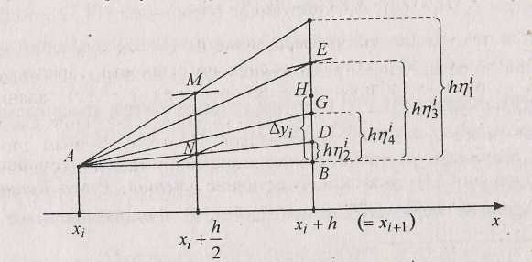

Рис. 14.2. Геометрическая иллюстрация одного шага метода Рунге-Кутты четвертого порядка
Так как точка М, благодаря свойству средней линии треугольника (см. ∆АВС), имеет ординату y_{i}+ 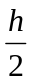, то определяет
значение f(M), служащее (согласно связи у' = f(x, у) и геометрическому смыслу производной) тангенсом угла А в новом треугольнике с противолежащим этому углу катетом = BD. Далее, аналогично, подсчитав f(N) = f(x_{i} +, y_{i} + ) = на
вертикали х = x_{i+1} откладываем следующую промежуточную (этапную) поправку = BE. Вычислив величину f(E) = f(X_{i} + h, у_{i} + ), являющуюся значением тангенса угла А во вновь получаемом ∆ABG, имеем поправку = BG последнего этапа. Итоговая шаговая поправка ∆y_{i}=BH есть продукт усреднения с указанными коэффициентами четырех этапных поправок — длин отрезков ВС, BD, BE и BG. Точка Н будет стартовой для следующего, i+1-го, шага метода (14.33).
Заметим, что если первый этап, как уже упоминалось, соответствует применению явного метода Эйлера, то четвертый — неявного, а второй и третий — уточненного методов Эйлера. Последний имеет более высокий порядок точности, отсюда и больший вес отвечающих ему значений этапных поправок

